管理体系审核记录表
过程与活动、  抽样计划 | 涉及  条款 |  | 受审核部门：质检部 主管领导：张宇 陪同人员：高伯招 |  | 判定
 |  |  | 审核员：张磊 蒋文豪 审核日期：2022.6.10
审核条款：QMS-2015
5.3岗位/职责 /权限；6.2质量目标及其实现的策划；7.1.5监视和测量资源；8.6产品和服务放行；8.7不合格输出的控制；10.2纠正措施；
EMS-2015
5.3组织的角色、职责和权限、6.1.2环境因素；6.2目标及其达成的策划；8.1运行策划和控制；8.2应急准备和响应
ISO 45001：2018
5.3组织的角色、职责和权限；6.1.2危险源辨识和职业安全风险评价；6.2目标及其实现的策划；8.1运行策划和控制；8.2应急准备和响应；
岗位、职责、权限、责任 | QEO:5.3 |  | 质检部负责人：张宇  有主管1人，质检1个。  主要负责：原材料、生产过程、成品的检验；产品的放行；不合格品的处置；监视和测量资源的管理；环境因素危险源的识别与控制、公司目标方案的执行、应急准备和相应等。  部门负责人对本部门的职责和权限以及工作流程、工作要求明确。 |  | Y
目标和方案 | QEO:6.2 |  | 部门环境目标：顾客验货一次通过率≥99%，固体废弃物回收率100%，火灾、爆炸事故为0。意外事故为0，职业病发生率0。  按照季度进行考核，提供了2021.11-2022.5目标考核表：产品检验合格率100%；废弃物100%实现分类存放，无火灾、意外事故，无职业病。  经查显示目标均已完成。  抽目标——火灾发生率为0管理方案：  1）下班时及时关闭办公设备电源，日常；2）抽查电源的关闭情况，每月。3）禁烟，日常。4）易燃材料限量采购，日常。5）配备灭火器材  经查，已完成。 |  | Y
环境因素识别，危险源辨识、风险评估及控制措施 | EO:6.1.2/6.1.4 |  | 提供《环境因素评价表》，其中涉及质检部包括固废废弃、试样的废弃、意外火灾、原材料损耗、资源的消耗等。  可以提供《重要环境因素清单》，其中涉及质检部的有：火灾发生、固废排放。评价基本合理。  提供了职业健康安全危险源识别与评价表，涉及本部门的危险源包括：使用电器不当造成触电，搬运货物造成的砸伤，吸烟乱扔烟头导致火灾，上下班途中交通危险，电器短路或使用时间过长散热不良，试验过程的粉尘吸入。  用LEC法对识别的危险源进行评价，本部门不可接受风险火灾、触电、机械伤害，评价基本准确。
环境和职业健康安全运行控制 | E8.1  S8.1 |  | 本部门应执行的运行控制文件包括：环境、职业健康安全运行控制程序、实验室管理制度、检验规程等。  查运行控制情况：  办公过程注意节约用电，质检部做到人走灯灭，电脑长时间不用时关机，下班前要关闭电源；  办公过程产生的固废按行政部要求放到指定地点，现场查看无混放现象；办公用品按要求由行政部负责发放，作好记录；  工作时间平均每天不超过8小时，公司为员工办理了意外伤害等保险；  外出办公要求遵守道路交通安全法，不违章行驶，驾驶证和车辆定期年审，确保出行安全；  试验的废物分类存放，统一回收。  试验过程佩戴好手套、面罩等防护用品。  现场查看行政部设备、电器状态良好，配置了灭火器，无火灾、触电隐患，废弃物无混放现象。 |  | Y
应急准备和响应 | EO8.2 |  | 提供了《应急准备和响应控制程序》、《消防安全应急预案》，其中包括目的、适用范围、职责、应急领导小组成员职责、程序、现场应急措施等，相关内容基本充分。  查消防灭火演练，质检部参加了火灾事故演练，时间2021年12月20日下午14：00，地点在厂区内，对演练过程进行了描述，并对预案的有效性进行了评价。目前未发生火灾、人身伤害等事故。现场查看办公区有消防栓和灭火器若干个，状态良好。  自体系运行以来未发生应急情况。
监视和测量资源 |  | Q7.1.5 |  | 仪器设备能够满足所从事的校准/检测/检定工作范围内对资源的要求。  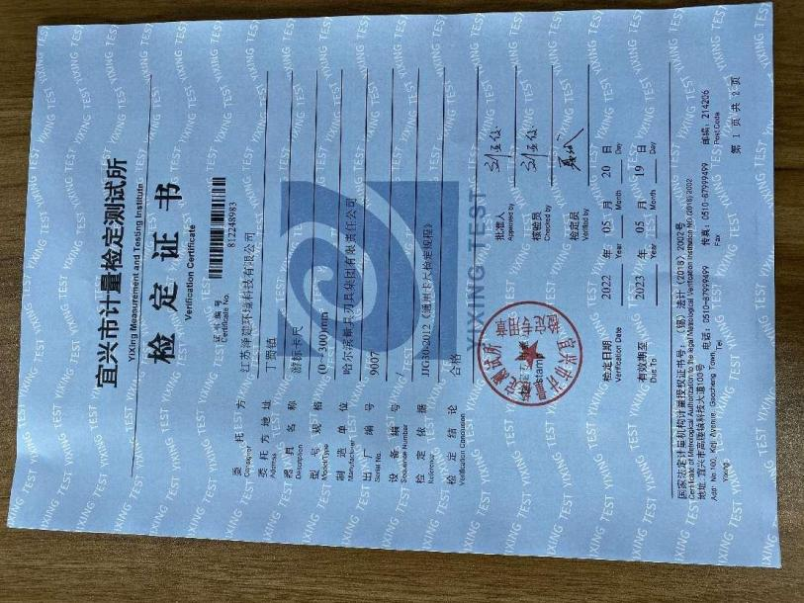  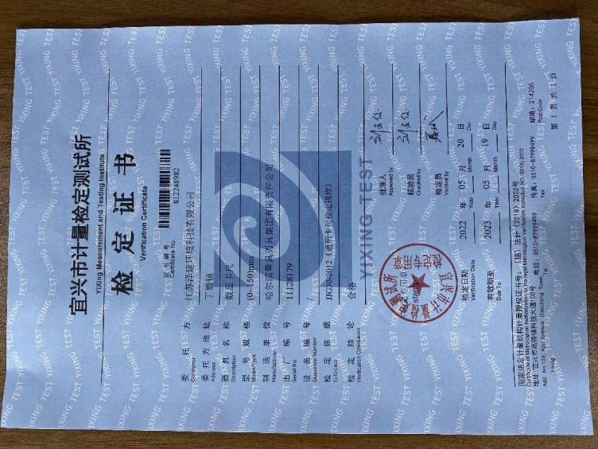  提供检定（校准）合格证书（见相关证据），均按规定和时间间隔要求溯源管理，抽查了工业热电偶、钢直尺、游标卡尺、数显卡尺、电子汽车衡、抗折抗压试验机、电子计数称、架盘天平、案称、膜盒压力表、压力表等，满足检测需求。见附件。  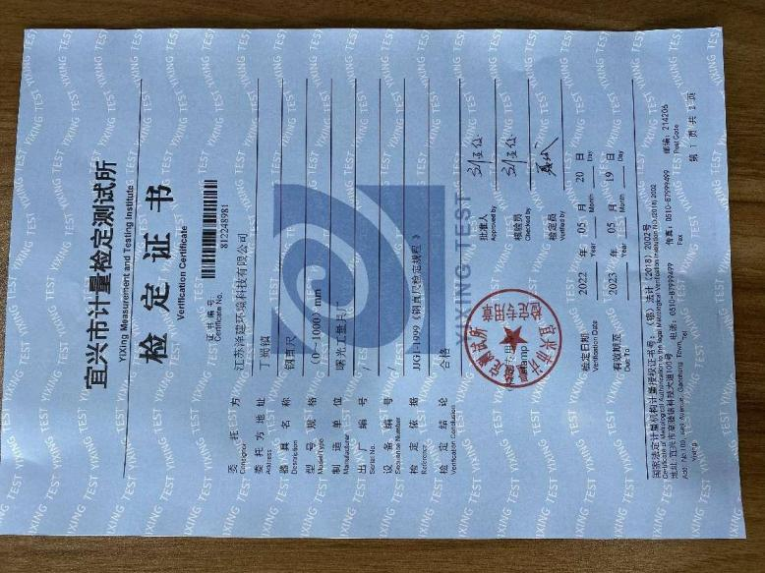  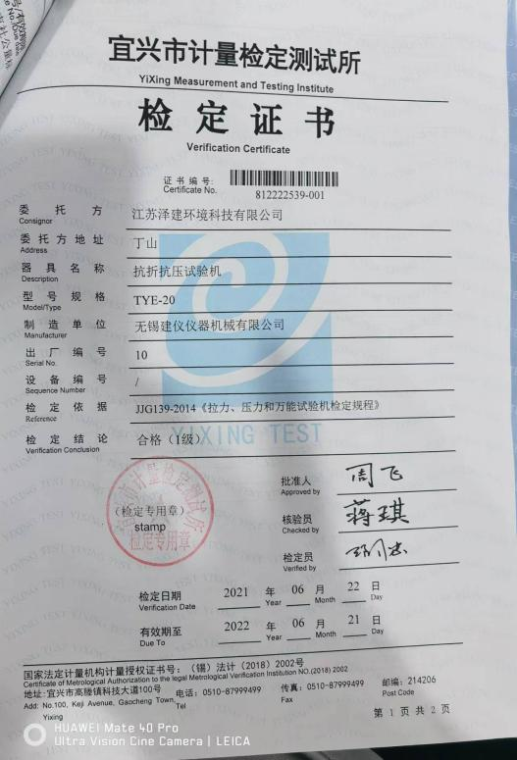  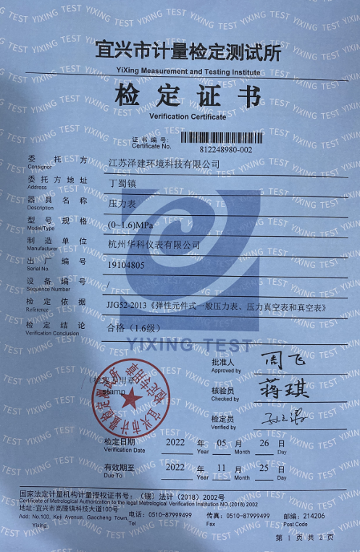  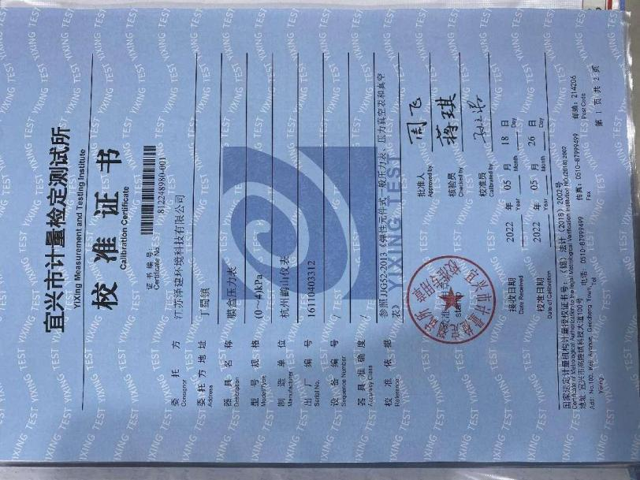  其中电子汽车衡、抗折抗压试验机、电子计数称、架盘天平、案称的检定证书将于6月份到期，要求企业尽快送检，明年监督审核重点查看。 |  | N
产品和服务的放行 |  | Q8.6 |  | 依据JGJ/T350-2015《保温防火复合板应用技术规程》、T/CECS 480-2017《发泡陶瓷保温板应用技术规程》、Q/320281ZJ002-2021《ZJ发泡陶瓷保温装饰板外墙外保温系统材料》及客户、行业要求编制产品检验标准、产品检验规程—经查阅满足标准要求。  1、原料采用进厂后验证方式，抽查《原料进货小样检验单》  1）锂长石：供方名称：江西省宜春市亿信陶玻材料有限公司  检验项目：数量104.56吨，结论：产品试验结果达到产品要求，可以使用。  检验员：许益军 2022.5.31  2）抛光粉，供应商：宜兴市长茂升物资有限公司，数量1253.84吨，结论：产品试验结果达到产品要求，可以使用，检验员：许益军 2022.5.13  3）白泥，供应商：宜兴国君陶瓷泥料经营部，数量62.42吨，结论：产品试验结果达到产品颜色要求，可以使用，检验员：许益军 2022.6.4  又抽查了方解粉等材料的检验单。  进货检验基本符合要求。  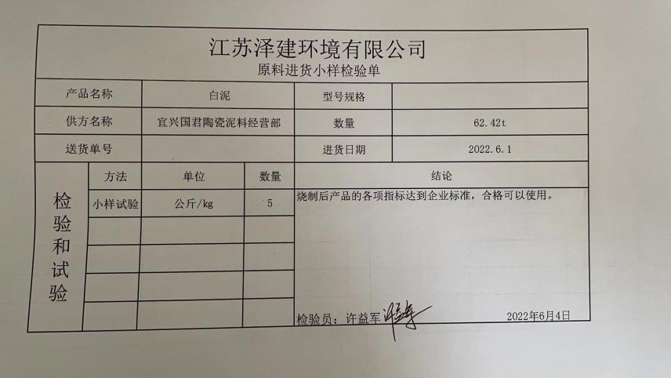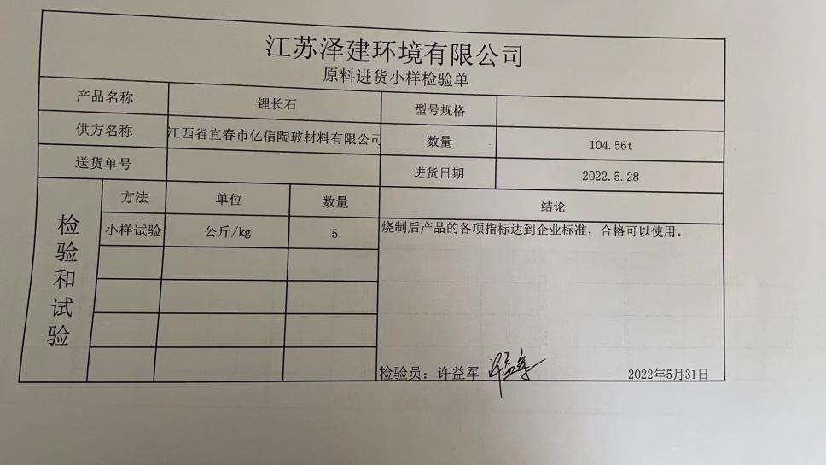  - 抽查：《喷雾干燥塔粉料检测单》2022.5月检验电力砖，检测人：张宇，检测结果如图：。  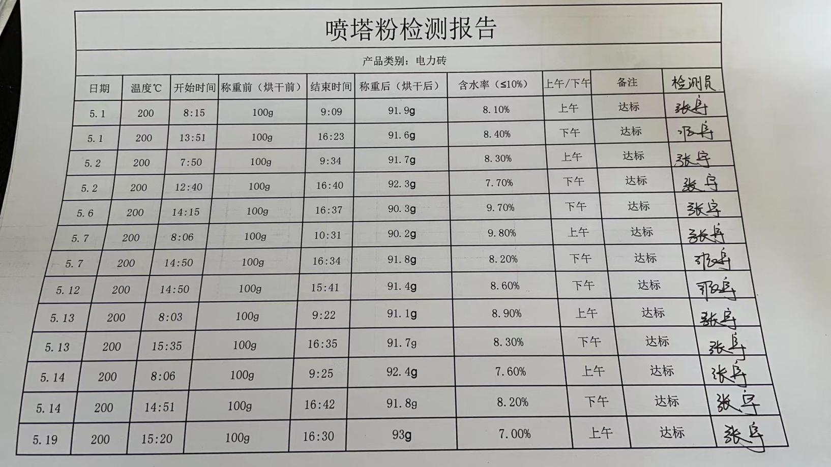  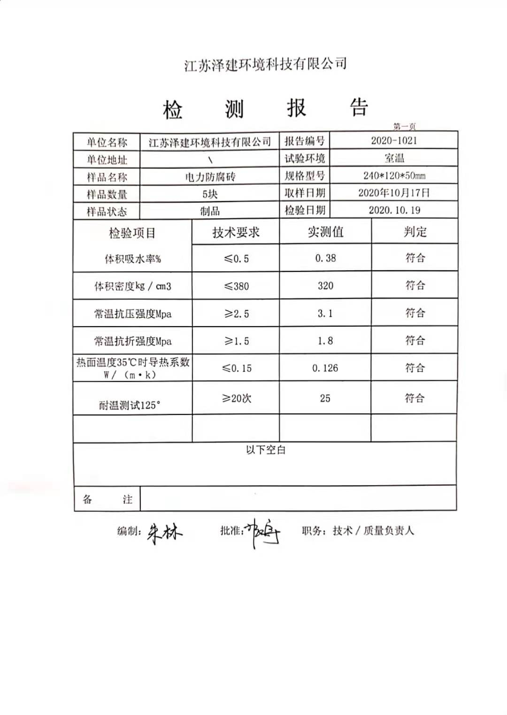  4、抽查了成品检验的《检测报告》，产品名称：黑色建材板，规格：300*300*30mm，样品数量：3块，取样时间：2020年11月25日，技术要求检验项目≤3.0、体积吸水率%≤180、体积密度kg /cm3≥0.4、常温抗压强度Mpa热面温度35℃时导热系数≤0.065W/(m·k)；结果如下：  5、抽查了成品检验的《检测报告》，产品名称：电子防腐砖，规格：240*120*50mm，样品数量：5块，取样时间：2020年10月17日，结果如下：  6、企业送检产品进行第三方委托检验。  1）提供了江苏省建工检材质量检测中心有限公司出具的检验报告：报告编号：（2020）51363，产品名称：发泡陶瓷保温板，生产单位/送检单位：江苏泽建环境科技有限公司，签发日期：2020年9月30日。检验结论：样本经检测，符合JGJ/T350-2015标准中无烧结釉面发泡陶瓷保温板的规定要求。见附件。  2）另抽宜兴市宏信建设工程质量检测有限公司出具的发泡陶瓷保温条板的检测报告，结论为符合。详见附件。 |  | OK
不合格输出的控制 |  | Q8.7 |  | 公司明确各类、各阶段的不合格的控制管控要求，包括输入（来料）阶段、过程监视和测量阶段、输出（出货）阶段的不合格之识别、确定、标识、处置措施等，详见《不合格输出的控制程序》  ---公司明确并实施处置不合格输出的处置方式：  - 返工：使其达到规定的要求；  - 让步接收：来料不合格不影响产品质量；  - 特殊放行：生产过程不合格不影响使用功能或客户允许接受；  - 调换（重新提供）：选择另一批次；  - 拒收或报废：不能使用（直接影响质量）的予以拒收或报废。  ---公司明确并实施对适用于纠正的不合格输出，在进行纠正之后须实施再验证。  ---公司明确并实施不合格处置后须保留含以下内容的记录  a）有关不合格的描述；  b）所采取措施的描述；  c）获得让步的描述；  d）处置不合格的授权标识。  公司编制了《不符合输出的控制程序》，对不合格品的控制及其职责、权限及要求进行了规定。  抽查《不合格品处理单》  发现时间：2020.10.25  不合格范畴：生产过程中  不合格描述：黑色检材尺寸变形。  不合格程度：一般  处置方案：报废  验证情况：已报废  验证人：张宇  经查，暂时没发生对不合格品进行让步放行的情况，  部门对不合格品的性质、处理的措施及结论的结果进行了记录及保持。 |  | OK
不符合/事件和纠正措施 |  | QEO10.2 |  | 查：公司编制有《不符合控制程序》《纠正措施控制程序》《预防措施控制程序》，规定了发现不合格应采取纠正措施的具体要求，并按要求进行了控制。  抽查内审《不符合报告》，针对内审中发现的不合格事实，责任部门进行了原因分析，制定了纠正措施并实施，涉及行政人事部7.2条款的不符合项，经验证整改有效。  体系运行的其他方面经过日常工作检查和数据分析，暂未发现应采取纠正和预防措施的机会。日后应进一步加大日常工作检查力度，及时发现不符合及潜在不符合并及时采取相应措施，持续改进体系的有效性。

说明：不符合标注N

